Ұзақ мерзімді жоспардың тарауы:3,3 Гидросфера Мектеп:С.Бекбосынов атындағы о/м
Күні:
Мұғалімнің аты-жөні: Елубаева Г.А
Сынып: 7 қатысқандар: қатыспағандар:
Сабақтың тақырыбы | Дүниежүзілік мұхиттың географиялық жағдайы
Осы сабақта қол  жеткізілетін оқу мақсаттары  (оқу бағдарламасына сәйкес ) | 7.3.3.3-Дүниежүзілік мұхиттың құрамын, географиялық жағдайын сипаттайды.  7.3.3.4.мұхит және оның құрамдас бөліктерін жоспар бойынша сипаттайды  7.2.1.2- географиялық номенклатура нысандарын картадан көрсетеді
Сабақтың мақсаты | Барлық оқушылар:  - Дүниежүзілік мұхиттың құрамдас бөліктерін анықтай алады;картадан көрсетеді.  Оқушылардың басым бөлігі:  Дүниежүзілік мұхиттың құрамдас бөліктерін ерекшеліктерін ажыратады;  Кейбір оқушылар:  мұхиттардың оның құрамдас бөліктерінің географиялық жағдайын жоспар бойынша сипаттай біледі.
Бағалау критерийі | - Дүниежүзілік мұхиттың құрамдас бөліктерін анықтайды; картадан көрсетеді  - Дүниежүзілік мұхиттың құрамдас бөліктерін ерекшеліктерін ажыратады  - мұхиттардың оның құрамдас бөліктерінің географиялық жағдайын сипаттаудың өзіндік үлгісін ұсынады;
Тілдік мақсаттар | Оқылым: мәтінді оқып зерделейді:  Жазылым:жоспар бойынша сипаттама жазады.  Тыңдалым: топта бір-бірінің пікірін тыңдайды.  Пәнге қатысты сөздік қор мен терминдер:  Ағыс- течение- stream, қазаншұңқыр-котловина-hollow.
Құндылықтарға баулу | Индустрияландыру мен инновацияларға негізделген экономикалық өсу:  Инновациялық-индустриялық кластерді дамыту, техникалық және кәсіби мамандарды даярлаудың жаңа тиімді жүйесін іске асыру  -Мұхит байлығын қорғауға баулу.  - қоршаған ортаға деген қамқорлық
Пəнаралық байланыс | Экология пәнімен : мұхит байлығын тиімді пайдалану  Биология пәнімен: Мұхиттың органикалық дүниесінің шаруашылықтағы маңызын білу.
Алдыңғы білім | 5.2.6.2 Мұхиттарды зерттеу тарихы.  7.3.3.1. Гидросфера және оның құрамдас бөліктерін сипаттайды  7.3.3.2.Су ресурстарының маңыздылығын түсіндіреді.

Сабақтың  жоспарланған  кезеңдері | Сабақтағы жоспарланған жаттығу түрлері |  |  |  | Дереккөздер,  ресурстар
Сабақтың басы  (3минут ) | Психологиялық ахуал  Қасындағы жұбымен амандасу  МЕН -бас бармағын түйістіреді  САҒАН- балаң үйрек саусағын түйістіреді  БАРЛЫҚ- ортан терек саусағын түйістіреді  ЖАҚСЫЛЫҚТЫ- шылдыр шүмек саусағын түйістіреді  ТІЛЕЙМІН-кішкене бөбек саусағын түйістіреді  - сынып оқушыларымен амандасып, сыныпта жағымды орта құрамын . Күндеріне сәттілік тілеймін.  Географиялық нысандардың атаулары жазылған үлестірме арқылы сыныпты 4топқа бөлемін.  І-топ Тынық мұхиты  ІІ-топ Атлант мұхиты  ІІІ-топ Үнді мұхиты  ІVтоп Солтүстік Мұзды мұхиты |  |  |  | үлестірме  материалдар
Сабақтың ортасы  5 минут  5 минут  3 минут  6 минут  2 минут  2 минут  4 минут | Үй тапсырмасын сұрау.  «Бір сөзбен жауап бер».  1.Планетамыздың су қабығы-Гидросфера  2. Ең ірі СЭС- Бұқтырма  3.Қазақстандағы ірі мұздық-Корженевский  4.Мұздықтардың жалпы саны-2700  5.Теңіз жағалауында соғатын жел-Бриз  6.Адам денесінің қанша бөлігі судан тұрады? 2/3  7. Мұхиттың тұздылығын өлшейтін шама? Промилле  8.Судың 96,5 % нелерге тиесілі? Мұхиттарға  9. Құрлықтағы жерүсті суларына неше пайыз тиесілі? 0,01 %  10. Қазақстан аумағында ұзындығы 10 км-ден асатын қанша өзен бар? 7000 астам  Қалыптастырушы бағалау: Мадақтау  Бейнебаян арқылы жаңа сабаққа көшу.  «Мұхит қалай пайда болды»  - Бейнебаяннан не көрдіңіздер?  - Мұхит қалай пайда болды?  - Мұхиттар қандай бөліктерге бөлінеді?  №1 тапсырма. Мұхит құжатын толтыру  1. Атауы-  2. Орналасқан жері -  3. Ауданы-  4. Тереңдігі-  5. Ең терең жері-  6. Температурасы-  7. Шаруашылық маңызы-  Бағалау критерийі Дескрипторлар  -Мұхит құжатын толтырады - Оқушылар картамен жұмыс жасай отырып тапсырманың әрбір бөлігін орындай алады  Қ/Б геометриялық фигуралар арқылы  2- тапсырма  Кеме аялдамалары  «Мұхиттар аясында» аялдамасы  Бейнеролик «Мұхит түбіндегі қызықтар»  Географиялық номенклатурамен жұмыс  Жерорта, Қара, Қызыл, Азов, Балтық, Баренц, Кар, Лаптевтер, Охот, Мексика, Бенгал, Гудзон, Гибралтар, Магеллан,  Ла-Манш, Дрейк  Бағалау критерийі Дескрипторлар  -Дүниежүзілік мұхиттың құрамдас бөліктерін атайды - Оқушылар картада көрсетілген географиялық нысандардың дұрыс орналасуын біледі  Қ/Б смайликтер арқылы  Сөздікпен жұмыс  Бұғаз- Залив-Bay  Шығанақ-Пролив-Strait  Мұхит-Океан-Ocean  Ағыс- течение- stream,  Қазаншұңқыр-котловина-hollow  Сергіту сәті аялдамасы  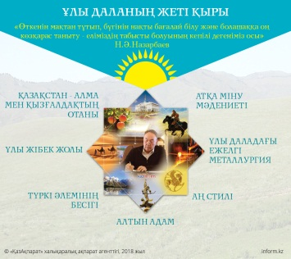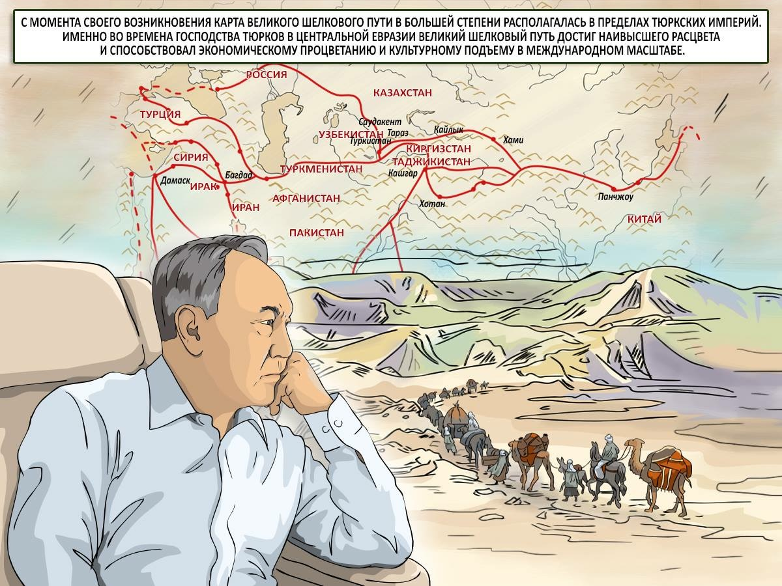  Еліміздің географиялық тұрғыдан ұтымды, яғни Еуразия құрлығының кіндігінде орналасуы ежелден әртүрлі мемлекеттер мен өркениеттер арасында транзиттік «дәліздердің» пайда болуына септігін тигізді.  №3 тапсырма  Ерекше аялдама  «Ең ерекше» кестесі  Өзіндік ерекшелігі Мұхиттың аты  Ең үлкені  Ең кішісі  Ең жылысы  Ең тұздысы  Ең тереңі  Ең ендісі  Ең ұзыны  Ең оңтүстіктегі  Ең солтүстіктегі  Бағалау критерийі Дескрипторлар  Ең ерекше кестесін толтырады -Мұхиттардың өзіндік ерекшелігін айта алады |  |  | Оқушылар шеңберге тұрып сұрақтарға  жауап береді.  Бейнебаян  Мұхиттар қалай пайда болған. видео.mp4  Мадақтау, ынталандыру  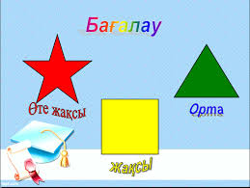    3 тапсырма бойынша формативті бағалау. Қол шапалақтау арқылы жүзеге асады
Сабақтың соңы  5 минут | 4-тапсырма  «Ой жинақтау» аялдамасы  Шағын эссе «Мұхитты қорғау»
Кері байланыс  5 минут | 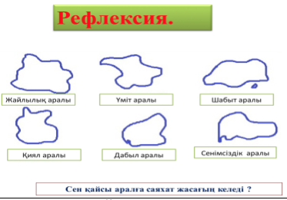  Үй тапсырмасы: § 25 оқу. 4 мұхитқа салыстырмалы сипаттама
Саралау – Сіз оқушыларға  қандай тəсілмен көмектесесіз?  Сіз басқаларға қарағанда  қабілетті оқушыларға қандай  тапсырмалар бересіз?  Қабілеті жоғары оқушылар:  Дарынды және талантты оқушыларға «Сөйлем ұйқастығын тап, картадан көрсет »:  әдісі арқылы жылдамдыққа жауап аламын өздігінен шешім қабылдай алу дағдысын дамыту мақсатында сыни тапсырмалар беремін.  Қабілеті орта оқушылар:  Оқушылар мұхиттық картаны пайдаланып берілген нысандардың аттарын жазып шығады  Қабілеті төмен оқушылар:  Оқушылар дүние жүзілік мұхиттарға (көлемі, географиялық орны, ерекшелігі, теңіздері, бұғаздары, шығанақтары, қандай құрлықтарды шайып жатқанына, ағыстарға сипаттама береді.  Мұхиттарды ажыратады құрамын біледі. |  | Бағалау – Сіз  оқушылардың  материалды игеру  деңгейін қалай тексеруді  жоспарлап отырсыз?  - Ынталандыру, қолдау көрсету, формальды емес бағалау түрлері;  - Оқушылар өзара бағалайды; «екі жұлдыз, бір ұсыныс»  «Әліппе» әдісі» «Жіктеу» әдісі  «Кубизм» әдісі  «Бес саусақ» әдістері арқылы бағаланады. | Пәнаралық байланыстар  Денсаулық жəне  қауіпсіздік техникасын  сақтау. Ақпараттық-  коммуникациялық  технологияларды  қолдану  АКТ қолдану барысында оқушылардың денсаулығына қауіп төнбейді, қауіпсіздік техникасы сақталады.  Экология пәнімен : мұхит байлығын тиімді пайдалану  Биология пәнімен: Мұхиттың органикалық дүниесінің шаруашылықтағы маңызын білу.
Оқушылар осы сабақ
барысында өздерінің АКТ
дағдыларын дамыта ала ма?
Сабақ бойынша  Рефлексия. Сабақ мақсаттары  немесе оқу мақсаттары шынайы жəне қолжетімді  болды ма? Барлық оқушылар оқу  мақсатына қол жеткізді ме? Егер оқушылар оқу  мақсатына жетпеген болса, неліктен деп  ойлайсыз? Сабақта саралау дұрыс жүргізілді ме?  Сабақ кезеңдерінде уақытты тиімді  пайдаландыңыз ба? Сабақ жоспарынан  ауытқулар болды ма жəне неліктен? | Бұл тарауды сабақ туралы рефлексия жасау үшін пайдаланыңыз.  Сол бағандағы өзіңіз маңызды деп санайтын сұрақтарға жауап  беріңіз.
Қорытынды бағалау
Сабақта ең жақсы өткен екі нəрсе (оқыту мен оқуға қатысты)?
1:
2:
Сабақтың бұдан да жақсы өтуіне не оң ықпал етер еді (оқыту мен оқуға қатысты)?
1:
2:
Осы сабақтың барысында мен сынып туралы немесе жекелеген оқушылардың
жетістіктері/ қиындықтары туралы нені анықтадым, келесі сабақтарда не нəрсеге назар
аудару қажет?

